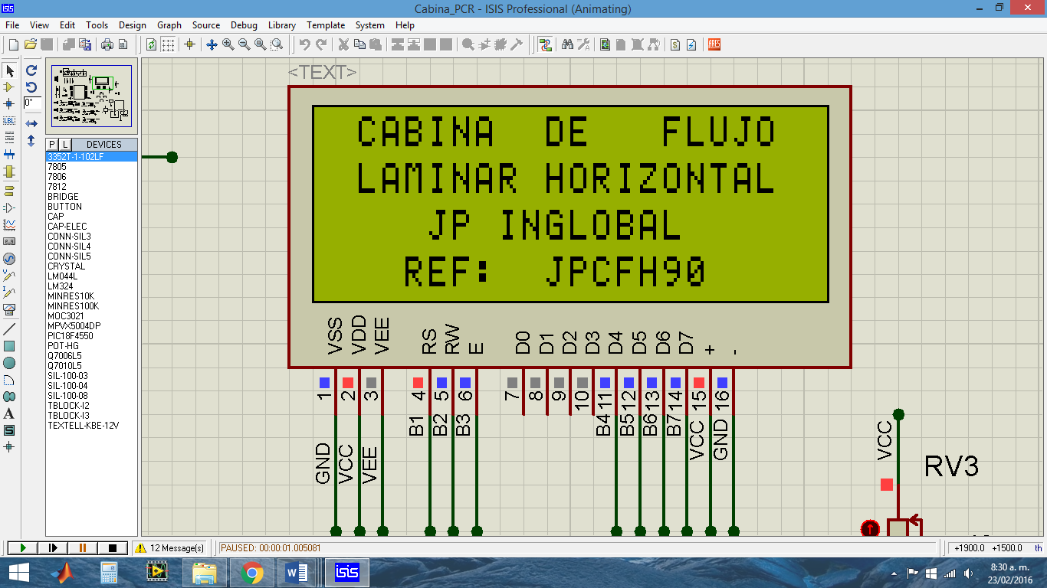Para encender la cabina conecte el cable de poder a un tomacorriente y encienda el equipo oprimiendo la tecla ON/OFF. Una vez encendido el equipo el Display deberá mostrar el mensaje de inicio. Esto indicara que se conectó correctamente, de lo contrario verifique nuevamente las conexiones.

**\*El mensaje mostrado puede variar de acuerdo a la referencia del equipo adquirido.**

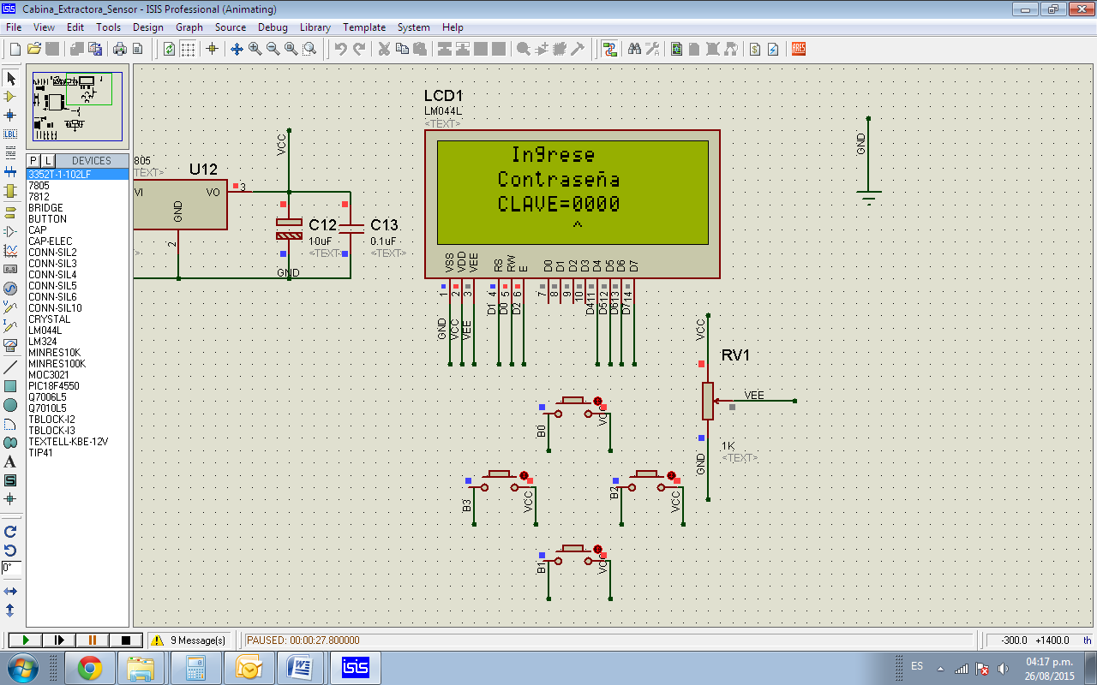A continuación, le solicitara ingresar la contraseña. Para mover el cursor de unidad utilice la tecla →. Para modificar el valor de la unidad donde se encuentra el cursor utilice las teclas ↑ o ↓. Una vez ubicado el cursor en la última unidad de Izquierda a Derecha, oprima la tecla → para continuar. Si la contraseña ingresada es incorrecta se mostrara el mensaje de “Contraseña Incorrecta”. De lo contrario se mostrará el mensaje de “Contraseña Correcta”.

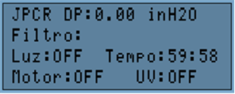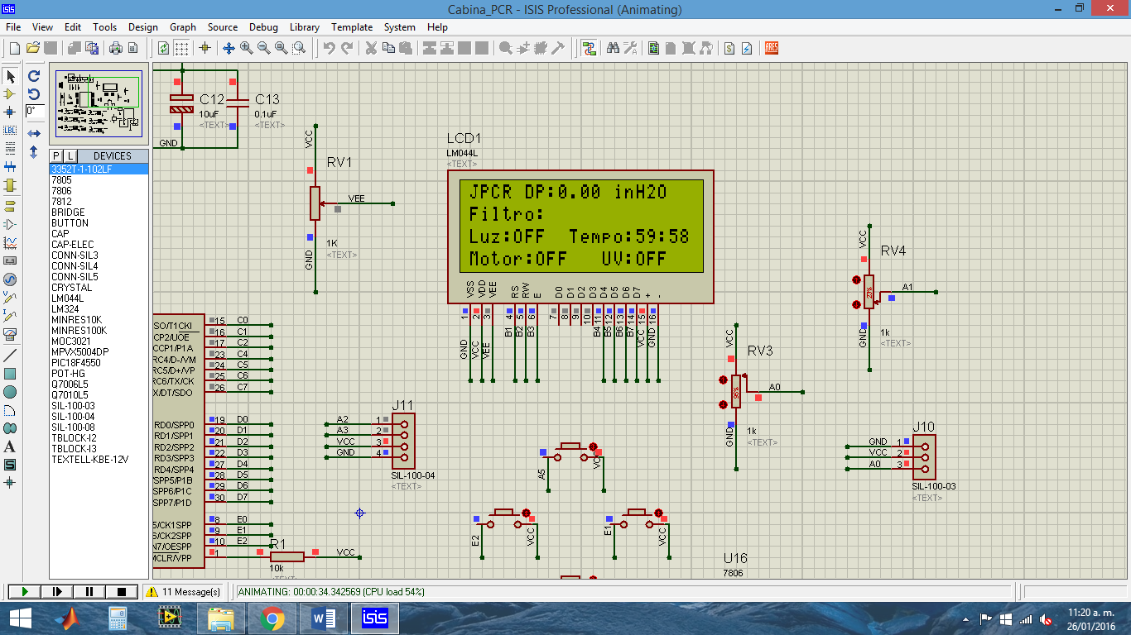Una vez ingresada la contraseña, aparecerá la pantalla principal. Utilice la tecla → para encender o apagar el ventilador.

Utilice la tecla ↓ para encender o apagar la luz blanca.

Utilice la tecla ↓ para encender o apagar la luz blanca.

Utilice la tecla ← para encender o apagar la luz UV.

Utilice la tecla ↑ para Ingresar al menú principal.

Cuando termine el uso de la cabina, apague el ventilador, la luz blanca y/o la luz UV, posteriormente apague el equipo utilizando equipo la tecla ON/OFF.